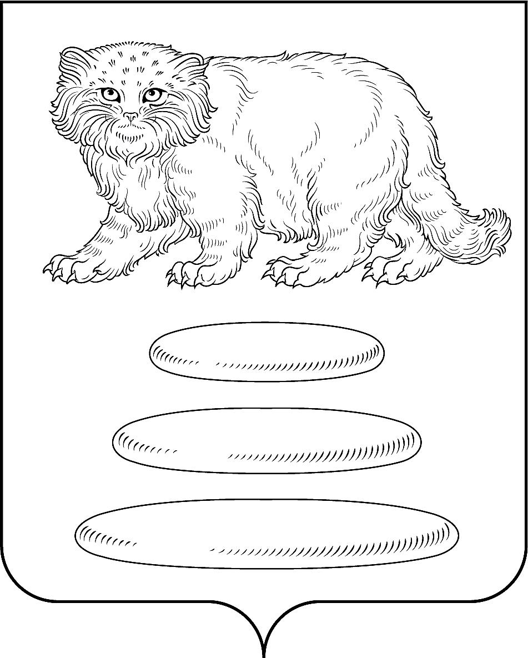

АДМИНИСТРАЦИЯ
МУНИЦИПАЛЬНОГО РАЙОНА «СРЕТЕНСКИЙ РАЙОН» ЗАБАЙКАЛЬСКОГО КРАЯ

ПОСТАНОВЛЕНИЕ

28 февраля 2023 года № 63

г. Сретенск

О порядке сбора и обмена информацией в области защиты населения и территорий от чрезвычайных ситуаций природного и техногенного характера на территории муниципального района «Сретенский район»

В соответствии с Федеральным Законом от 21 декабря 1994 года № 68 ФЗ «О защите населения и территорий от чрезвычайных ситуаций природного и техногенного характера», Федеральным законом от 06 октября 2003 года № 131-ФЗ «Об общих принципах организации местного самоуправления в Российской Федерации», постановлением Правительства Забайкальского края от 26 ноября 2013 года № 509 (с изменениями на 25 ноября 2022 года) «О порядке сбора и обмена информацией в области защиты населения и территорий от чрезвычайных ситуаций природного и техногенного характера на территории Забайкальского края», постановлением Администрации муниципального района «Сретенский район№ от 25 января 2023 года №13 «Об утверждении Положения о единой дежурно-диспетчерской службе муниципального района «Сретенский район»», на основании пункта 3 части 3 статьи 25 и части 4 статьи 38 Устава муниципального района «Сретенский район», в целях выработки единого подхода к сбору, обобщению и обмену оперативной информацией дежурных служб и совершенствования системы предупреждения и ликвидации чрезвычайных ситуаций, обеспечения спасения жизни и сохранения здоровья людей, снижения размеров ущерба окружающей природной среде и материальных потерь в результате чрезвычайных ситуаций на территории муниципального района «Сретенский район», администрация муниципального района «Сретенский район» ПОСТАНОВЛЯЕТ:

- Утвердить Положение о Порядке сбора и обмена информацией в сфере защиты населения и территорий от чрезвычайных ситуаций природного и техногенного характера (приложение №1).
- Координирующие функции по сбору и обмену информацией в сфере защиты населения и территорий от чрезвычайных ситуаций на территории муниципального района «Сретенский район» возложить на Единую дежурно-диспетчерскую службу администрации МР «Сретенский район» (далее - ЕДДС администрации МР «Сретенский район»).
- Рекомендовать Главам администраций городских и сельских поселений МР «Сретенский район», руководителям организаций, учреждений и предприятий независимо от форм собственности:
  - Разработать и утвердить в установленном порядке нормативные документы, определяющие порядок сбора обмена информацией о чрезвычайных ситуациях на соответствующих территориях и в организациях.
  - Обеспечить своевременное и достоверное представление информации о чрезвычайных ситуациях в ЕДДС администрации МР «Сретенский район».
- Признать утратившим силу постановление администрации муниципального района «Сретенский район» от 13 июня 2017 года №219 «О порядке сбора и обмена информацией в области защиты населения и территории от чрезвычайных ситуаций природного и техногенного характера на территории муниципального района «Сретенский район».
5. Настоящее постановление обнародовать на сайте Администрации муниципального района «Сретенский район» по адресу https://sretensk.75.ru в сети интернет.
6. Контроль за выполнение настоящего постановления оставляю за собой.
7. Постановление вступает в законную силу после официального опубликования (обнародования) в порядке установленным Уставом муниципального района «Сретенский район».

Глава муниципального района
«Сретенский район» А.С. Закурдаев

Приложение №1
к Постановлению Администрации муниципального района
«Сретенский район»
от___________2023 г. №_____

ПОЛОЖЕНИЕ
О ПОРЯДКЕ СБОРА И ОБМЕНА ИНФОРМАЦИЕЙ В ОБЛАСТИ ЗАЩИТЫ НАСЕЛЕНИЯ И ТЕРРИТОРИЙ ОТ ЧРЕЗВЫЧАЙНЫХ СИТУАЦИЙ НА ТЕРРИТОРИИ МР «СРЕТЕНСКИЙ РАЙОН»

г. Сретенск
2023 г.

ПОЛОЖЕНИЕ О ПОРЯДКЕ СБОРА И ОБМЕНА ИНФОРМАЦИЕЙ В ОБЛАСТИ ЗАЩИТЫ НАСЕЛЕНИЯ И ТЕРРИТОРИЙ ОТ ЧРЕЗВЫЧАЙНЫХ СИТУАЦИЙ НА ТЕРРИТОРИИ МУНИЦИПАЛЬНОГО РАЙОНА «СРЕТЕНСКИЙ РАЙОН»

1. Термины, определения и сокращения
В настоящем положении о порядке сбора и обмена информацией в области защиты населения и территорий от чрезвычайных ситуаций на территории муниципального района «сретенский район» применены следующие сокращения:
ГО – гражданская оборона;
ГУ– Главное управление;
ДДС – дежурно-диспетчерская служба;
ЕДДС – единая дежурно-диспетчерская служба муниципального района;
КЧС и ОПБ – комиссия по предупреждению и ликвидации чрезвычайных ситуаций и обеспечению пожарной безопасности;
МЧС России – Министерство Российской Федерации по делам гражданской обороны, чрезвычайным ситуациям и ликвидации последствий стихийных бедствий;
ОДС – оперативная дежурная смена;
ОИВС – орган исполнительной власти субъекта Российской Федерации
РСЧС – единая государственная система предупреждения и ликвидации чрезвычайных ситуаций;
система-112 – система обеспечения вызова экстренных оперативных служб по единому номеру «112»;
ФОИВ – федеральный орган исполнительной власти Российской Федерации;
ЦУКС – Центр управления в кризисных ситуациях;
ЧС – чрезвычайная ситуация;
ОМСУ – орган местного самоуправления.

2. Общие положения
Настоящее Положение определяет основные правила сбора и обмена информацией в области защиты населения и территорий от чрезвычайных ситуаций природного и техногенного характера на территории муниципального района «Сретенский район».
Информация должна содержать сведения о прогнозируемых и возникших чрезвычайных ситуациях природного и техногенного характера (далее - ЧС) и их последствиях, мерах по защите населения и территорий, ведении аварийно-спасательных и других неотложных работ, силах и средствах, задействованных для ликвидации чрезвычайных ситуаций, радиационной, химической, медико-биологической, взрывной, пожарной и экологической безопасности на соответствующих объектах и территориях, а также сведения о деятельности предприятий, учреждений и организаций независимо от форм собственности (далее - организации), органов местного самоуправления, исполнительных и территориальных органов исполнительной власти в области защиты населения и территорий от чрезвычайных ситуаций, составе и структуре сил и средств, предназначенных для предупреждения и ликвидации чрезвычайных ситуаций, в том числе сил постоянной готовности.

3. Основные задачи
Основными задачами сбора и обмена информацией являются прием информации от различных источников, анализ ее достоверности, обобщение полученных сведений и обмен достоверной информацией в целях принятия мер по предупреждению и ликвидации чрезвычайных ситуаций, оценки их последствий, информирования и своевременного оповещения населения о прогнозируемых и возникших чрезвычайных ситуациях.

4. Основные функции
Организацию сбора и обмена информацией в сфере защиты населения и территорий от чрезвычайных ситуаций на территории МР «Сретенский район» осуществляют:
- ЕДДС администрации МР «Сретенский район»;
- в городских и сельских поселениях, на производственных объектах - работники, специально уполномоченные на решение задач в области гражданской обороны и защиты населения и территорий от чрезвычайных ситуаций.
В сборе и обмене информацией активное участие принимают Главы городских и сельских поселений, сельские старосты населенных пунктов.
Структура системы сбора и обмена информацией в области защиты населения и территорий от чрезвычайных ситуаций природного и техногенного характера на территории муниципального района «Сретенский район» приведена в приложении к настоящему Положению.

5. Порядок работы
Сбор и обмен информацией осуществляется, как правило, в следующей последовательности:
-ДДС, организации, Администрации городских и сельских поселений Сретенского района, представляют информацию в единую дежурно-диспетчерскую службу Администрации муниципального района «Сретенский район» незамедлительно по номеру телефона 8(30246)2-15-45, +7 (914) 440-72-78, 112, а также в региональный орган исполнительной власти, к сфере деятельности которого относится организация;
-единая дежурно-диспетчерскую служба Администрации муниципального района «Сретенский район» осуществляет сбор, обработку и обмен информацией на территории муниципального района «Сретенский район» и незамедлительно представляет информацию Главе муниципального района «Сретенский район» (председателю КЧС и ОПБ), руководителю отдела ГО и ЧС Администрации муниципального района «Сретенский район», ДДС ПЧ-32 г. Сретенск, в ЦУКС ГУ МЧС России по Забайкальскому краю и в организации (подразделения) ОИВС, обеспечивающих деятельность этих органов в области защиты населения и территории от ЧС.

Ответственными за сбор и обмен информацией являются органы повседневного управления муниципального района «Сретенский район».

Всеми участниками сбора и обмена информацией должны соблюдаться требования конфиденциальности и защиты информации в соответствии с законодательством Российской Федерации.

Разработка электронных форм документов, являющихся обязательными при сборе и обмене информацией, подготовка, корректировка справочно-аналитических материалов о территории муниципального района «Сретенский район», доклады и донесения о ЧС в установленном порядке и объектах экономики вне зависимости от форм собственности и занесение их в базы данных в области защиты населения и территорий от чрезвычайных ситуаций осуществляется органами повседневного управления муниципального района «Сретенский район».

Единая дежурно-диспетчерская служба муниципального района «Сретенского района» является главной муниципальной системой сбора и обменом информацией.

На ЕДДС муниципального района «Сретенский район» возлагаются задачи по обеспечению координации деятельности в области:
-защиты населения и территории от ЧС;
-управления силами и средствами РСЧС, предназначенными и привлекаемыми для предупреждения и ликвидации ЧС, а также в условиях ведения ГО муниципального района «Сретенский район»;
-организации информационного взаимодействия ФОИВ, ОИВС, ОМСУ и организаций при осуществлении мер информационной поддержки принятия решений и при решении задач в области защиты населения и территории от ЧС и ГО;
-оповещения и информирования населения о ЧС;
-координации деятельности органов повседневного управления РСЧС муниципального района «Сретенский район».

Общее руководство сбором и обменом информацией осуществляет Глава муниципального района «Сретенский район (председатель КЧС и ОПБ).

Приложение
к положению о порядке сбора и обмена информацией в области защиты населения и территорий от чрезвычайных ситуаций на территории муниципального района «Сретенский район»

СТРУКТУРА СИСТЕМЫ СБОРА И ОБМЕНА ИНФОРМАЦИЕЙ В ОБЛАСТИ ЗАЩИТЫ НАСЕЛЕНИЯ И ТЕРРИТОРИЙ ОТ ЧРЕЗВЫЧАЙНЫХ СИТУАЦИЙ ПРИРОДНОГО И ТЕХНОГЕННОГО ХАРАКТЕРА НА ТЕРРИТОРИИ МУНИЦИПАЛЬНОГО РАЙОНА «СРЕТЕНСКИЙ РАЙОН»

Руководящий состав муниципального района «Сретенский район»
Руководящий состав городских и сельских поселений муниципального района «Сретенский район»
Руководящий состав исполнительных органов государственной власти Забайкальского края
Центр управления в кризисных ситуациях Главного управления МЧС России по Забайкальскому краю
Сельские старосты
ЕДДС, система-112 муниципального района «Сретенский район»
ОДС учреждений и организаций
ДДС муниципального района «Сретенский район»
Губернатор Забайкальского края

